高二重点班期末考试文科数学试题
一、选择题(本大题共12小题，每小题5分，共60分．在每小题给出的四个选项中，只有一项是符合题目要求的)
1．若复数z的共轭复数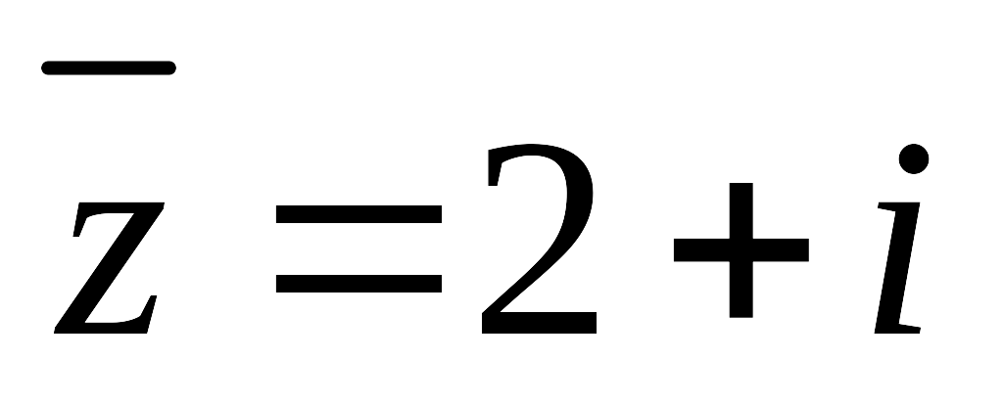，则复数z的模长为（ ）
A．2
B．－1
C．5
D．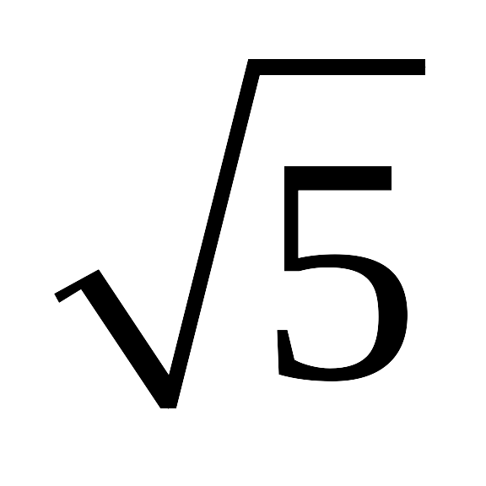
2．下列命题正确的是（ ）
A．命题“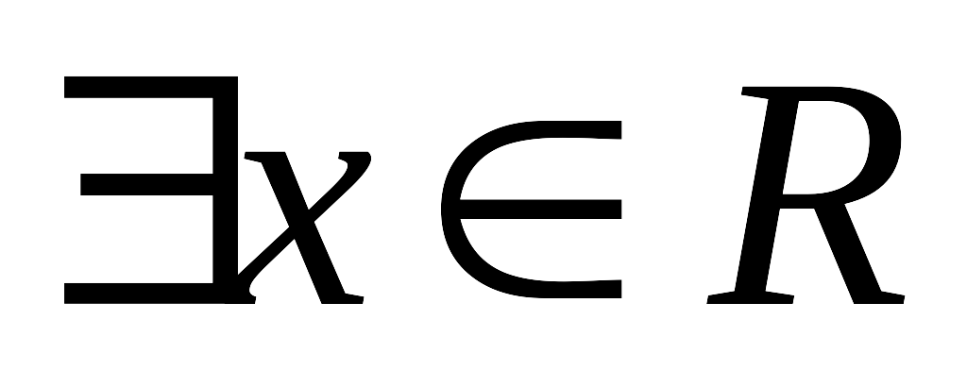，使得x²－1＜0”的否定是： 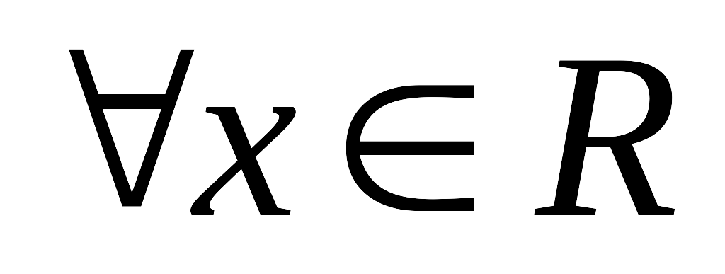，均有x²－1＜0．
B．命题“若x＝3，则x²－2x－3＝0”的否命题是：若x≠3，则x²－2x－3≠0．
C．“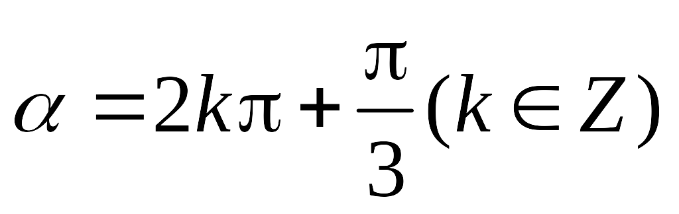”是“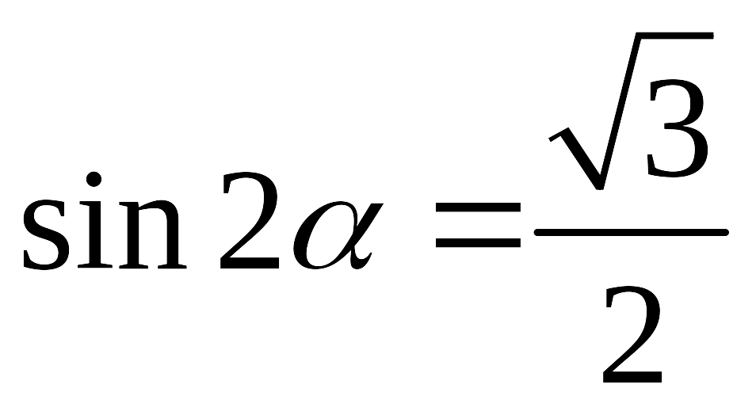”的必要而不充分条件．
D．命题“cosx＝cosy，则x＝y”的逆否命题是真命题．
3．下列说法：
①将一组数据中的每个数据都加上或减去同一个常数后，均值与方差都不变；
②设有一个回归方程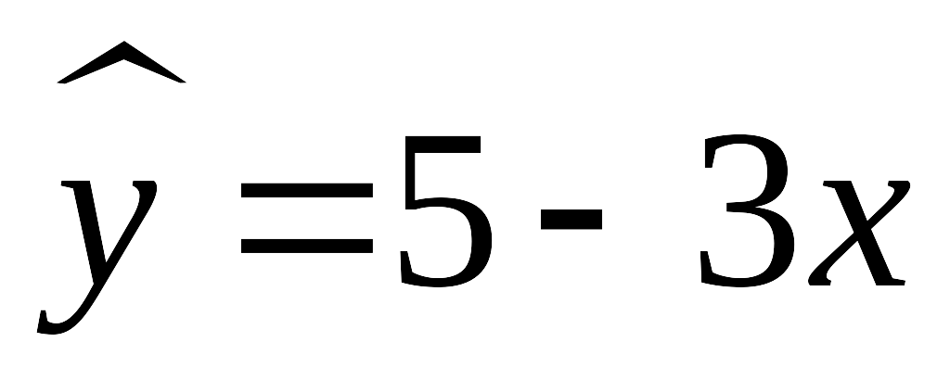，变量x增加一个单位时，y平均增加3个单位；
③线性回归方程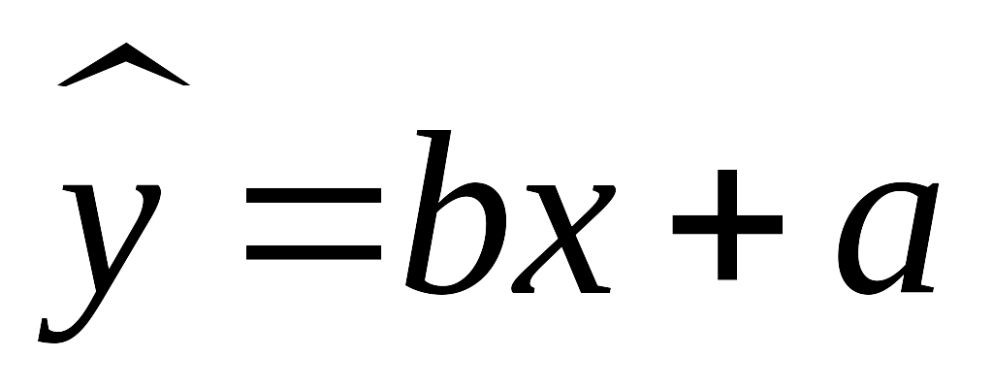必经过点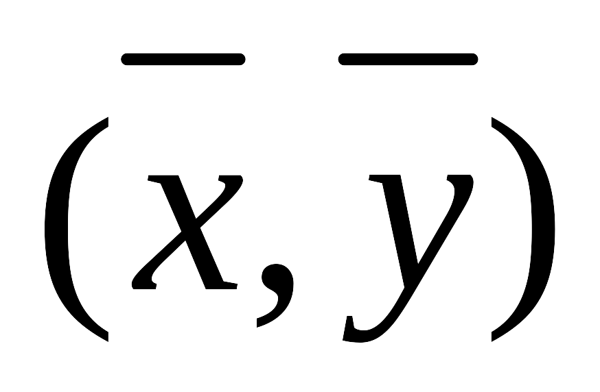；
④在吸烟与患肺病这两个分类变量的计算中，从独立性检验知，有99％的把握认为吸烟与患肺病有关系时，我们说现有100人吸烟，那么其中有99人患肺病．其中错误的个数是（ ）
A．0
B．1
C．2
D．3
4．抛物线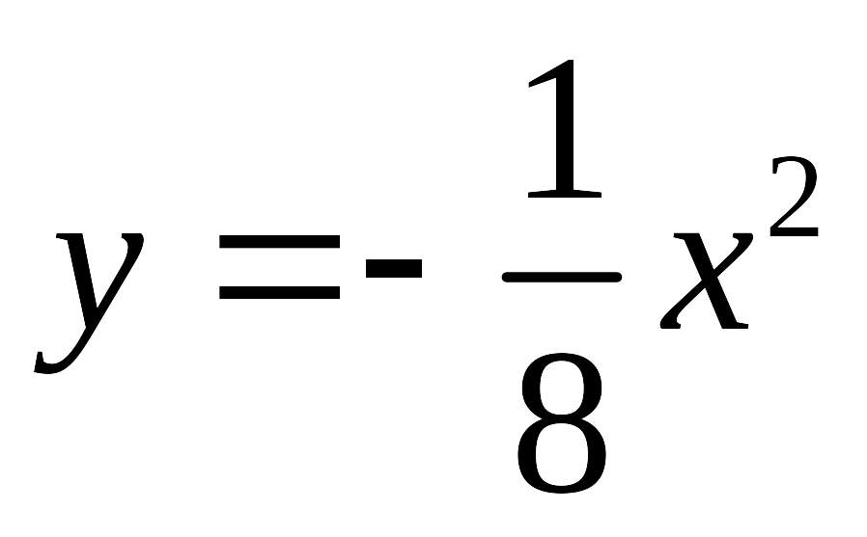的准线方程是（ ）
A．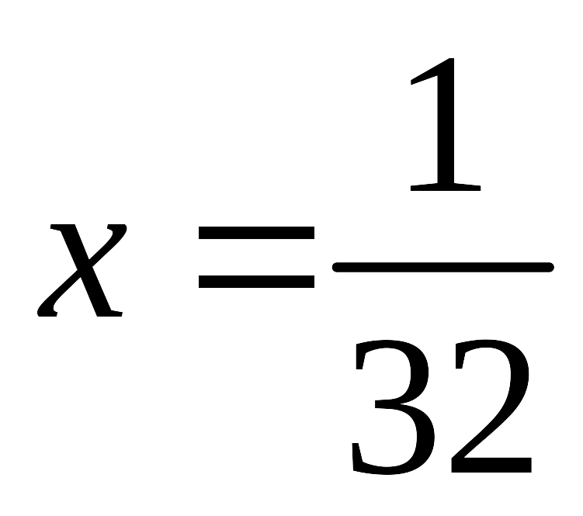
B．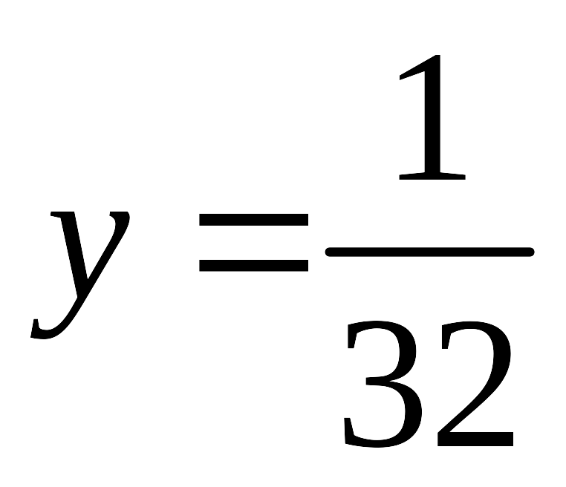
C．x＝2
D．y＝2
5．甲、乙两人练习射击, 命中目标的概率分别为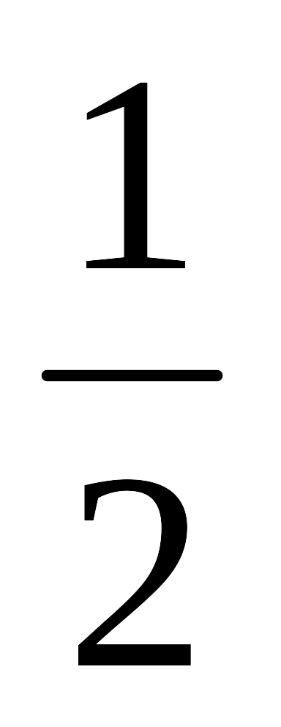和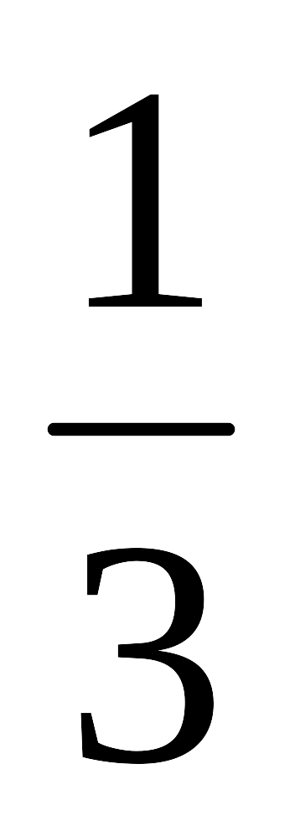, 甲、乙两人各射击一次，目标被命中的概率为:
A．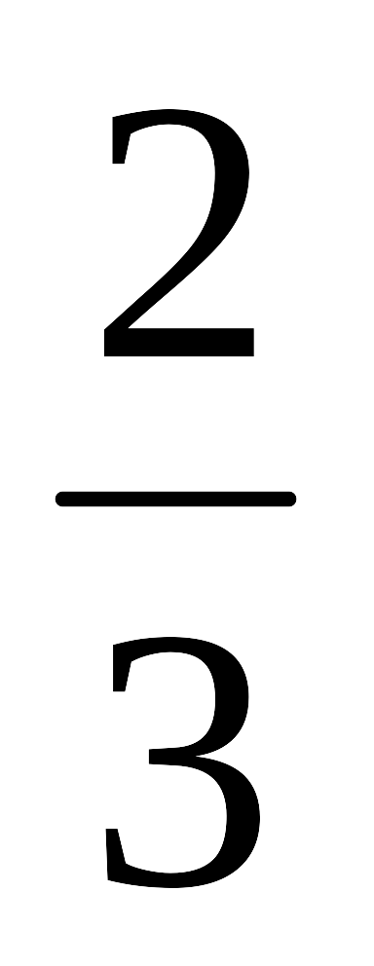 B．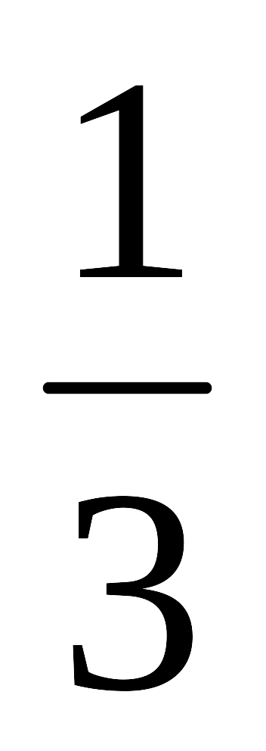 C．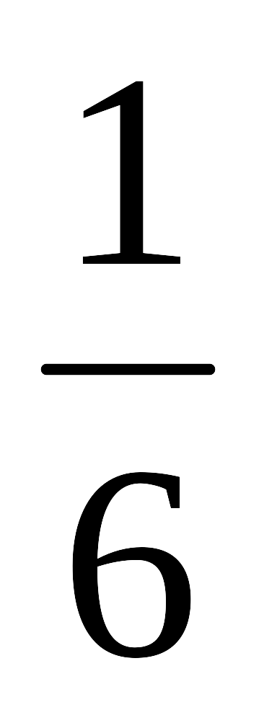 D．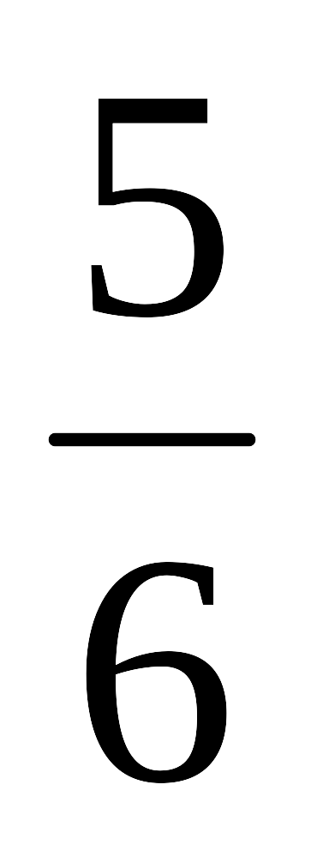
6．下列函数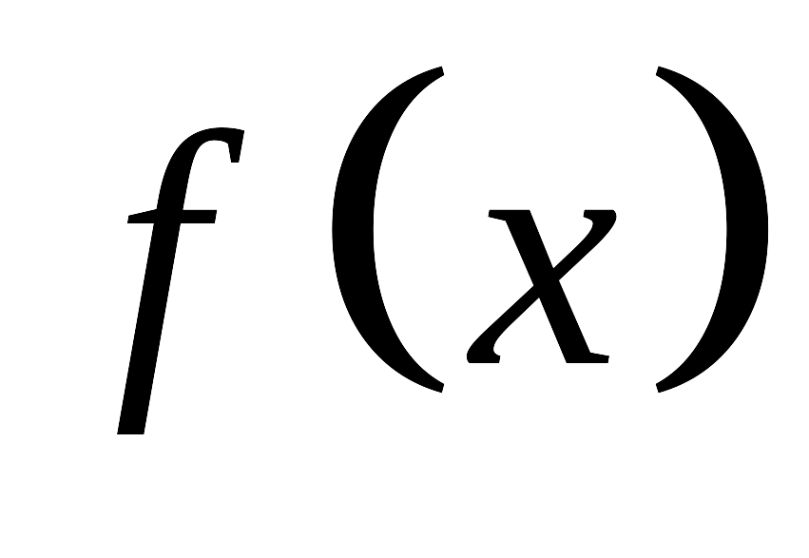中，满足“任意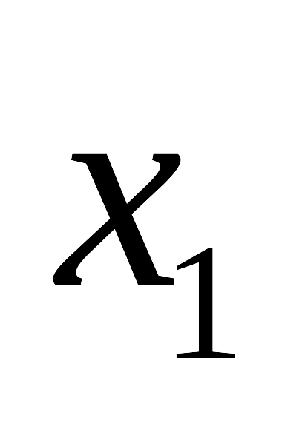， 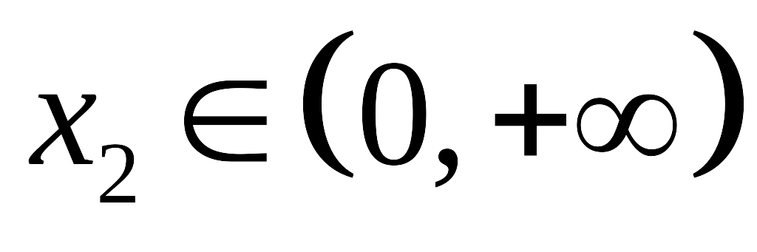，且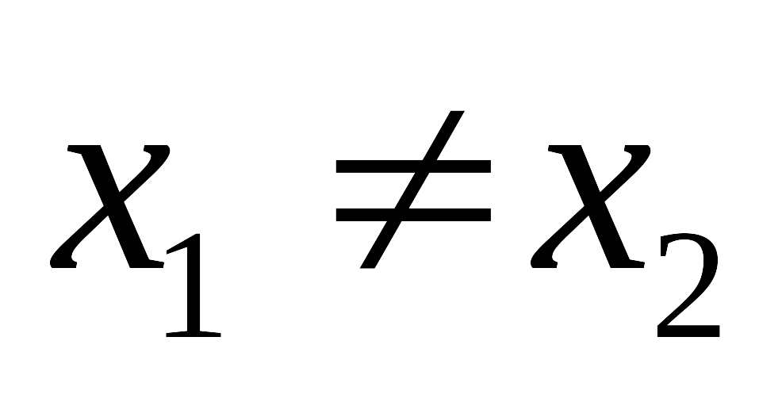， 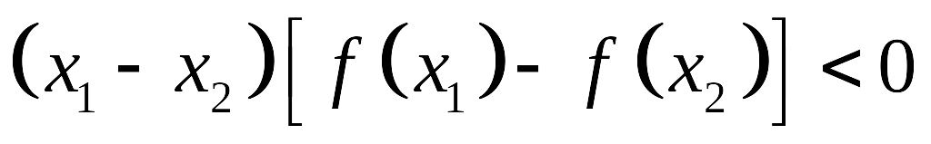”的是
A. 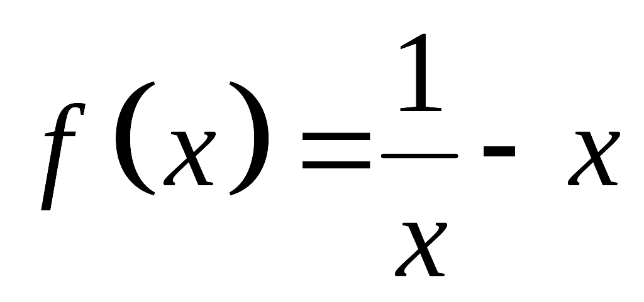 B. 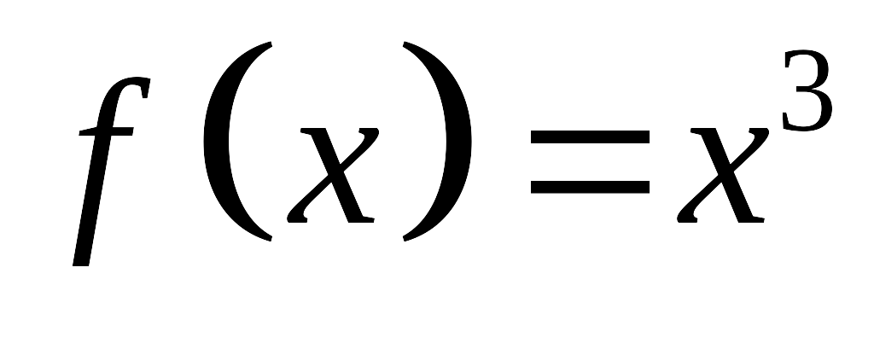 C. 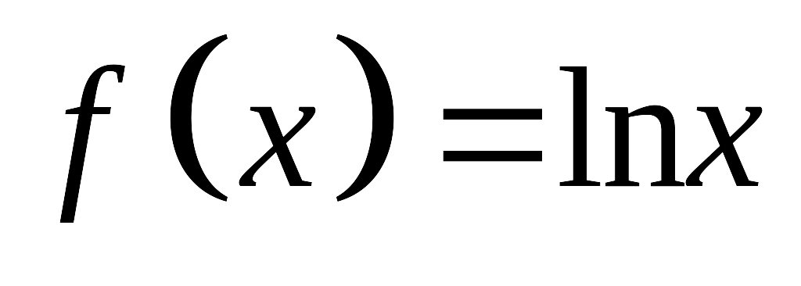 D. 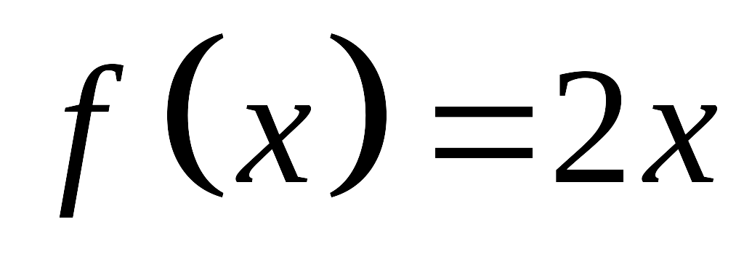
7．曲线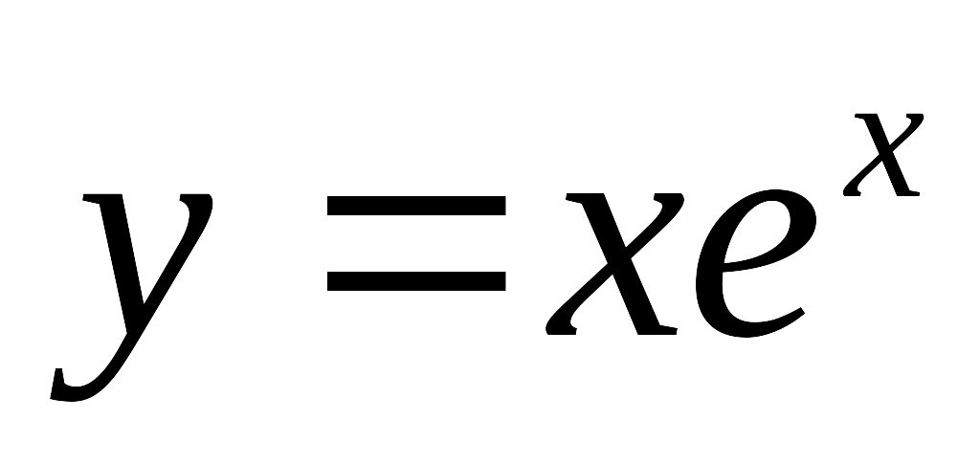在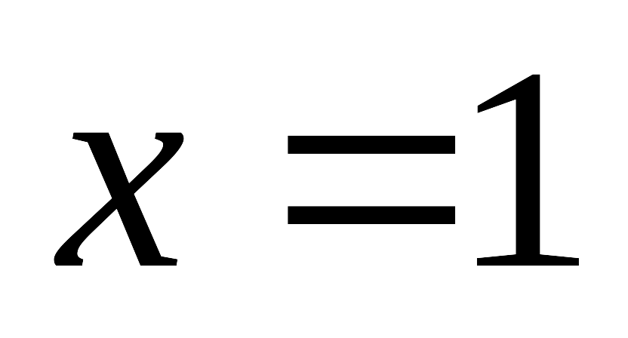处切线的斜率等于( )
A. 2e B. e C. 2 D. 1
8．不等式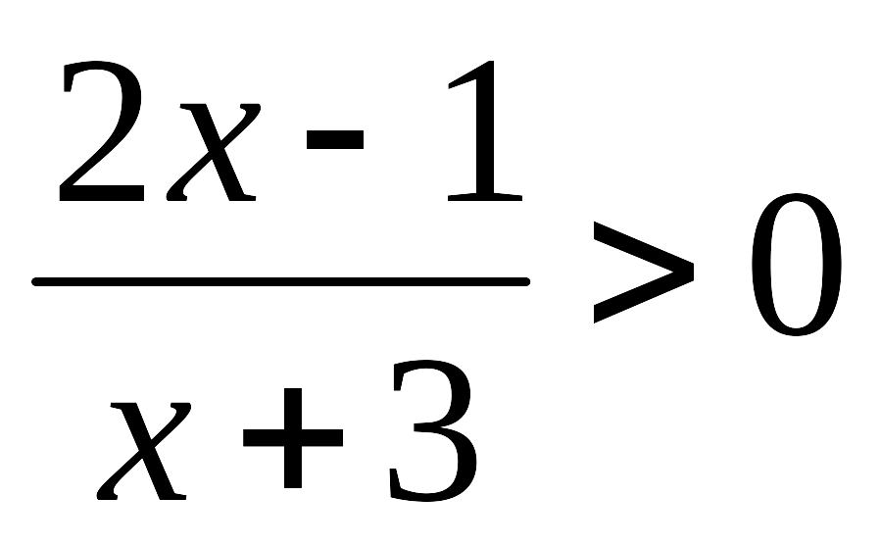的解集是（ ）
A．（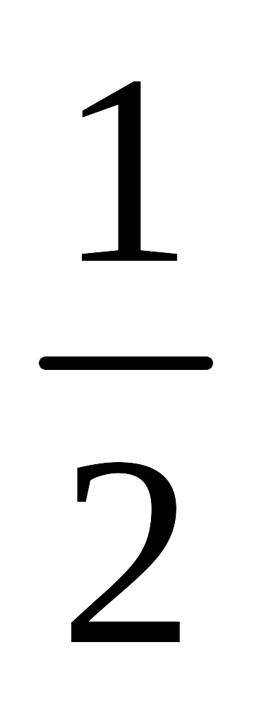，+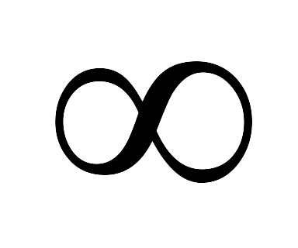） B．（4，+） C．（﹣，﹣3）∪（4，+） D．（﹣，﹣3）∪（，+）
9．用反证法证明命题“若a²+b²=0（a，b∈R），则a，b全为0”，其反设正确的是（ ）
A．a，b至少有一个为0 B．a，b至少有一个不为0
C．a，b全部为0 D．a，b中只有一个为0
10．下列说法正确的是（ ）
A．如果两个复数的实部的差和虚部的差都等于0，那么这两个复数相等
B．ai是纯虚数（a∈R）
C．如果复数x+yi（x，y∈R）是实数，则x=0，y=0
D．复数a+bi（a，b∈R）不是实数
11．已知复平面内的平面向量，表示的复数分别是﹣2+i，3+2i，则向量所表示的复数的模为（ ）
A． B． C． D．
12．运行如图所示的程序框图．若输入x=5，则输出y的值为（ ）
A．49 B．25 C．33 D．7
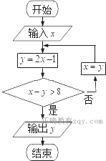
二、填空题(本大题共4小题，每小题5分，共20分)
13.设满足约束条件，则的最大值为 .
14.曲线在点处的切线方程为 .
15.某工程由A,B,C,D四道工序组成，完成它们需要时间依次为天.四道工序的先后顺序及相互关系是：A,B可以同时开工；A完成后，C可以开工；B,C完成后，D可以开工.若该工程总时数为9天，则完成工序C需要的天数最大是 .
16.已知双曲线E的中心在原点，为E的焦点，过F的直线与E交于A,B两点，且的中点为，则E的方程为 .
三、解答题(本大题共6小题，共70分，应出写文字说明或演算步骤)

17.（10分）(1)已知(2x－1)＋i＝y－(3－y)i，其中x，y∈R，求x与y.
(2)已知x²－y²＋2xyi＝2i，求实数x，y的值．

18. （12分）已知函数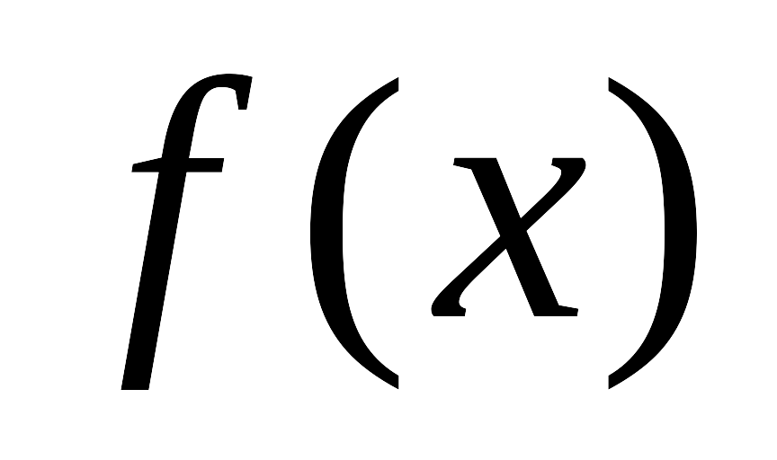在定义域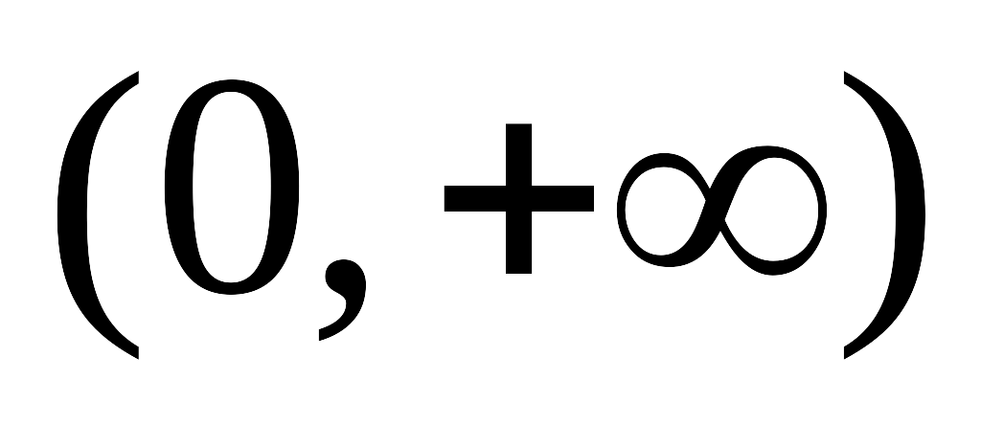上为增函数，且满足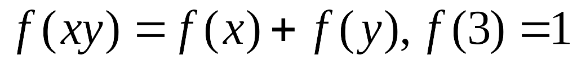
（1）求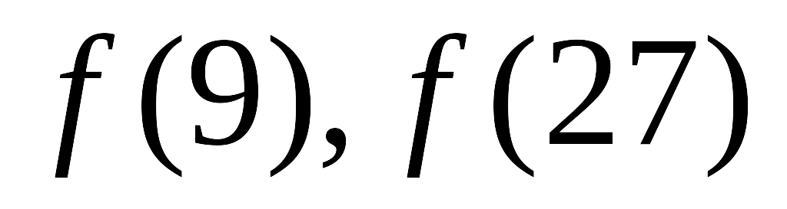的值. （2）解不等式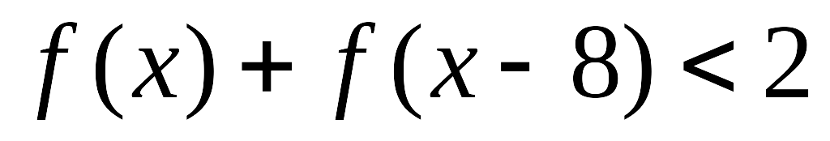

19．（12分）（Ⅰ）求下列各函数的导数：（1）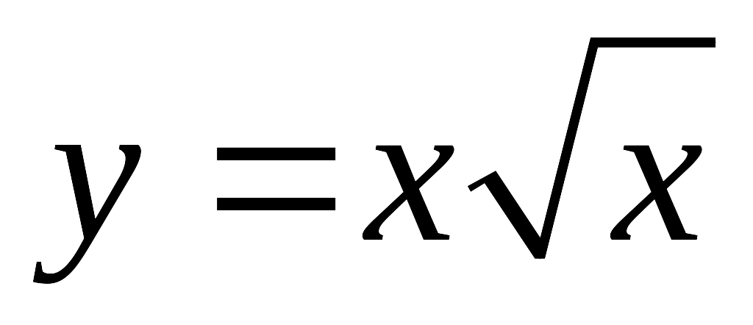；
（2）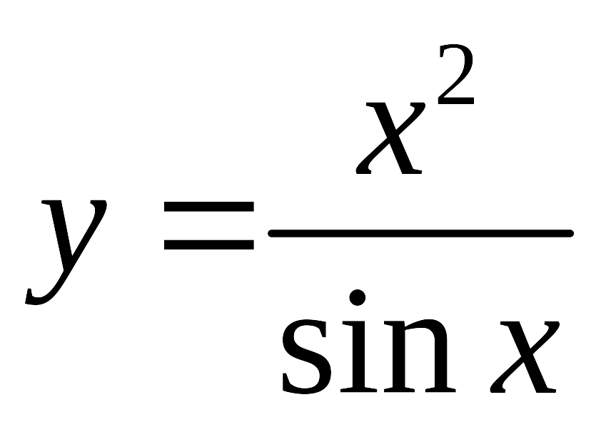；
（Ⅱ）过原点O作函数f（x）＝lnx的切线，求该切线方程．
20．（12分）设点O为坐标原点，椭圆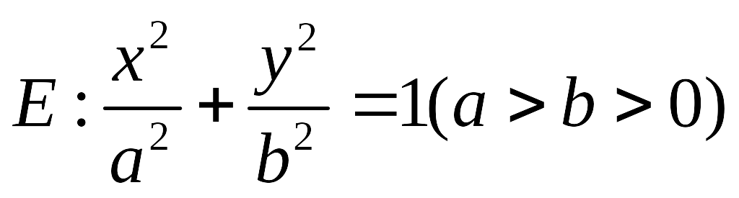的右顶点为A，上顶点为B，过点O且斜率为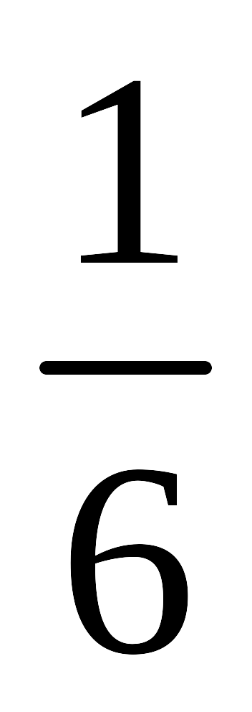的直线与直线AB相交M，且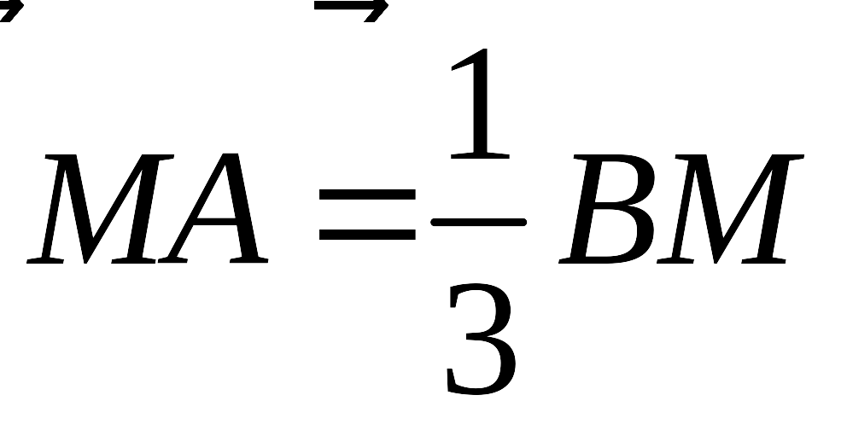．
（Ⅰ）求证：a＝2b；
（Ⅱ）PQ是圆C：（x－2）²＋（y－1）²＝5的一条直径，若椭圆E经过P，Q两点，求椭圆E的方程．
21. （12分）在直角坐标系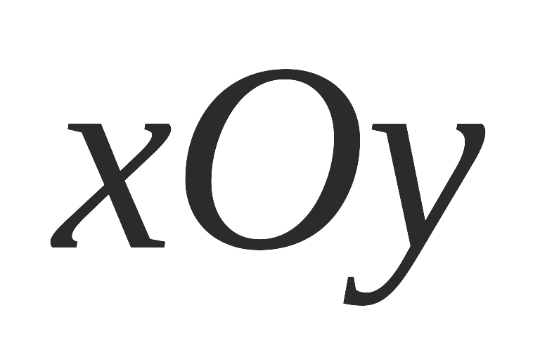中，圆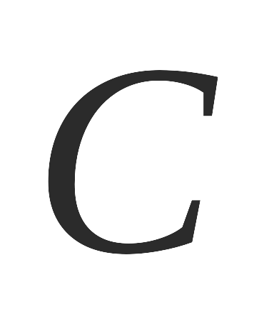的方程为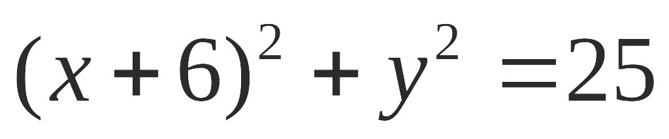．
（Ⅰ）以坐标原点为极点，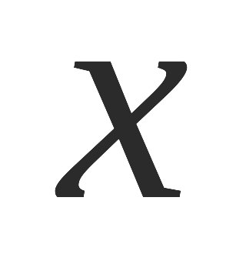轴正半轴为极轴建立极坐标系，求的极坐标方程；
（Ⅱ）直线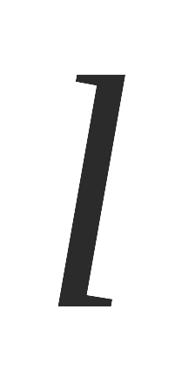的参数方程是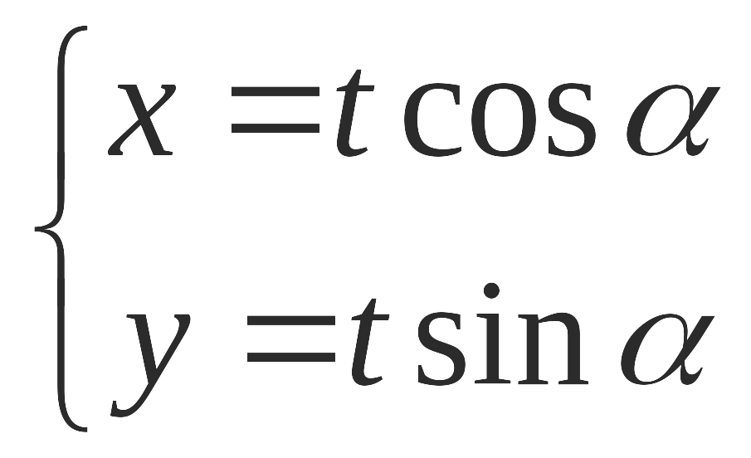（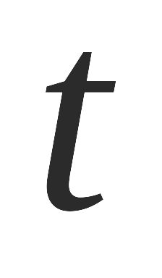为参数）, 与交于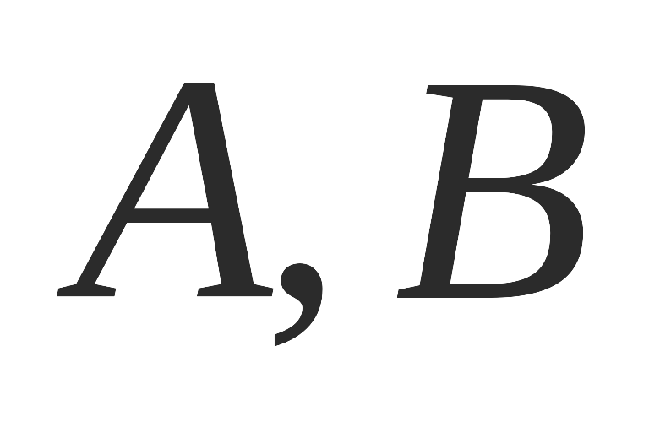两点，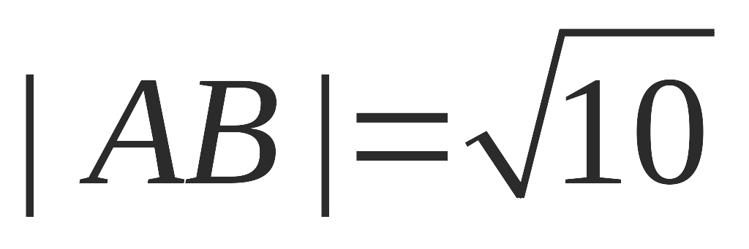，求的斜率．

22.（12分）已知关于x的方程x²＋(k＋2i)x＋2＋ki＝0有实根，求这个实根以及实数k的值．

文科数学答案
1-5.DBDDA 6-10AADBA 11-12CC
填空题
(13) 5 (14) (15) 3 (16)
- 解答题
17.解析： (1)根据复数相等的充要条件得解得x＝，y＝4.
(2)∵x²－y²＋2xyi＝2i，
∴
解得或
18.(1)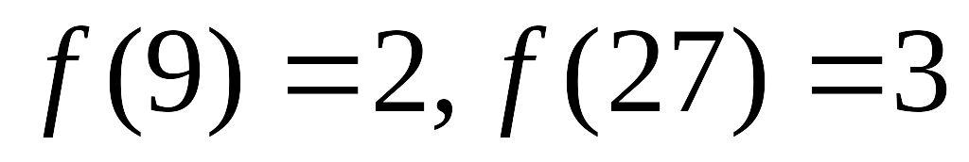
（2）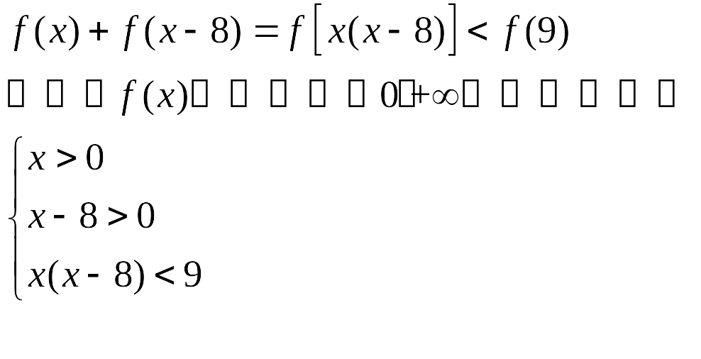 解得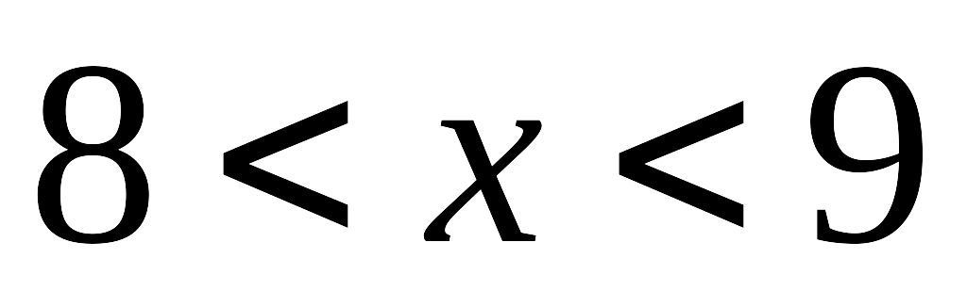
即原不等式的解集为（8，9）
19．解．（Ⅰ）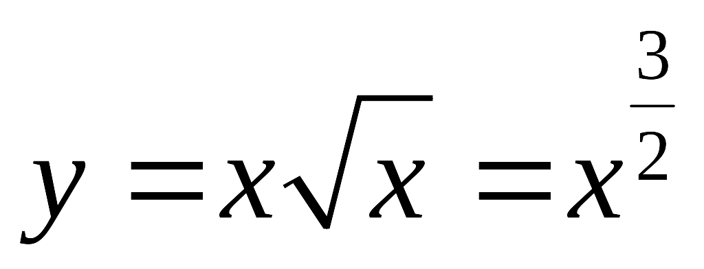，∴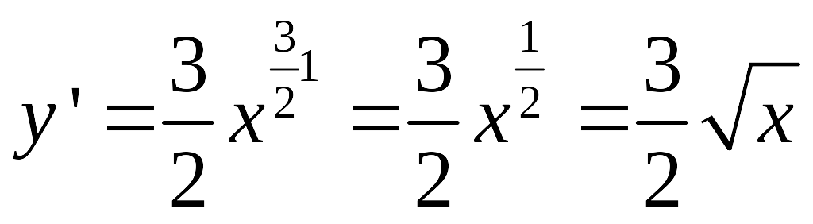；
（2）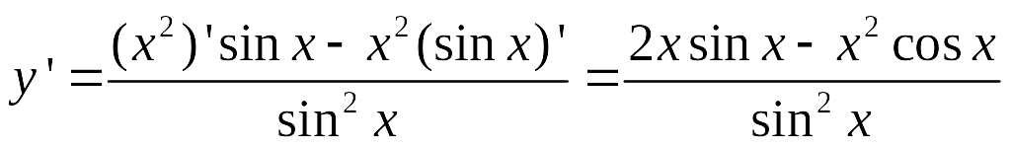；
（Ⅱ）设切点为T（x₀，lnx₀），∵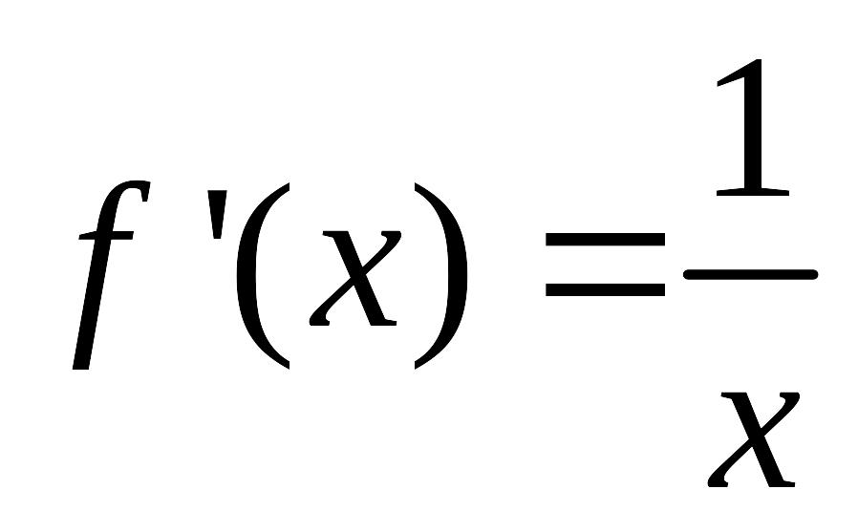，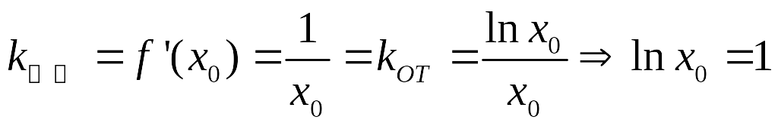，解x₀＝e，
所以切点为T（e，1），故切线方程为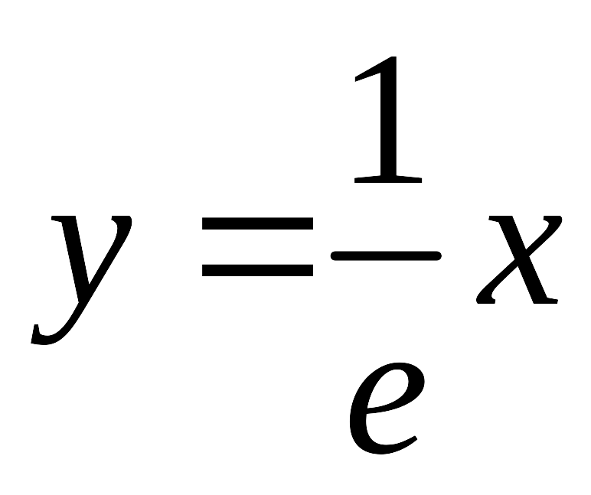．
20．解：（Ⅰ）∵A（a，0），B（0，b），，所以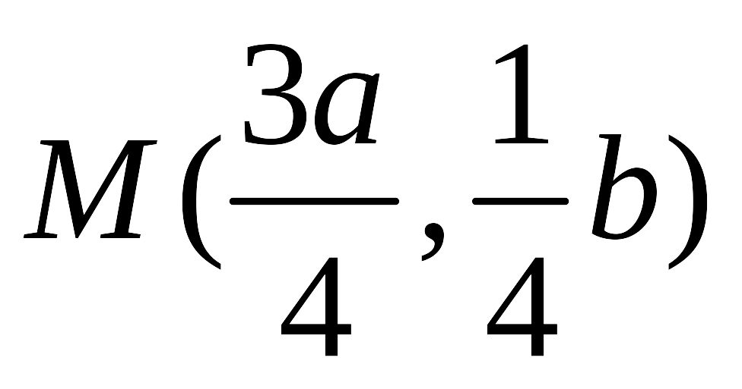，
∴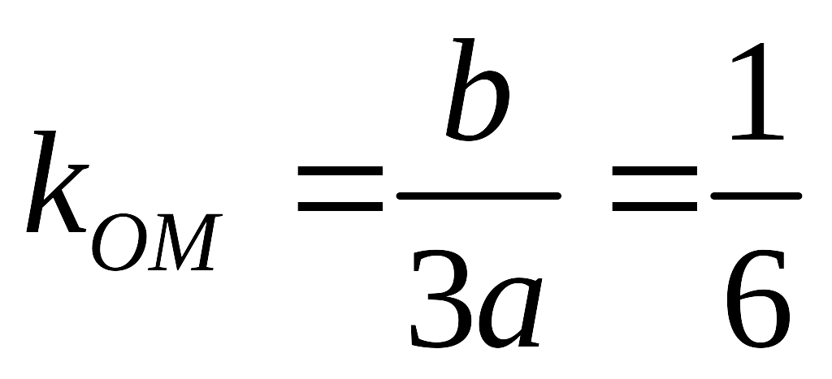，解得a＝2b，
（Ⅱ）由（Ⅰ）知a＝2b，∴椭圆E的方程为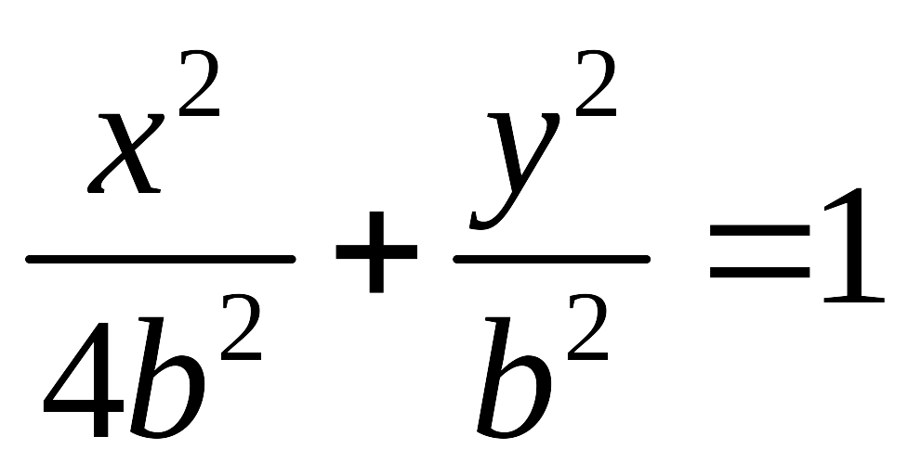即x²＋4y²＝4b²（1）
依题意，圆心C（2，1）是线段PQ的中点，且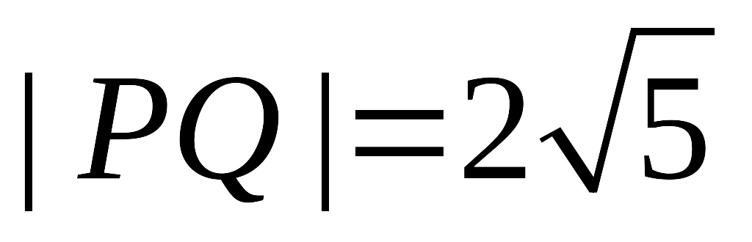．
由对称性可知，PQ与x轴不垂直，设其直线方程为y＝k（x－2）＋1，
代入（1）得：
（1＋4k²）x²－8k（2k－1）x＋4（2k－1）²－4b²＝0
设P（x₁，y₁），Q（x₂，y₂），则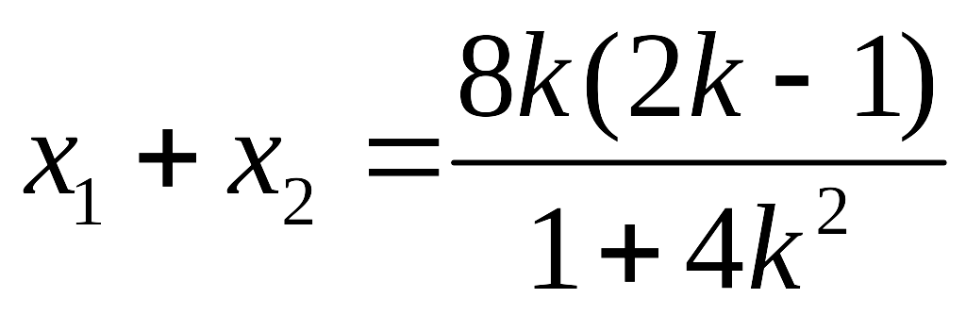，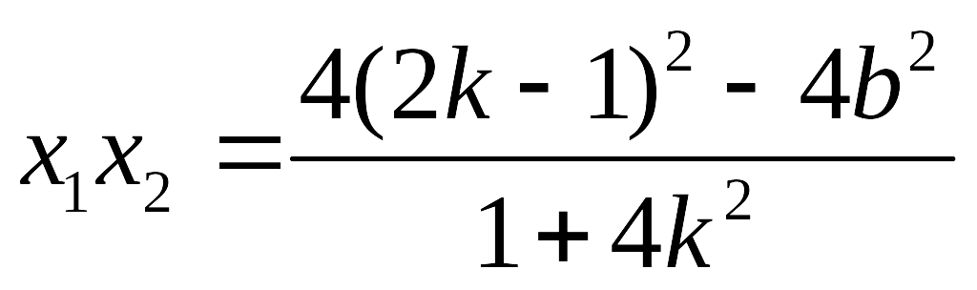，
由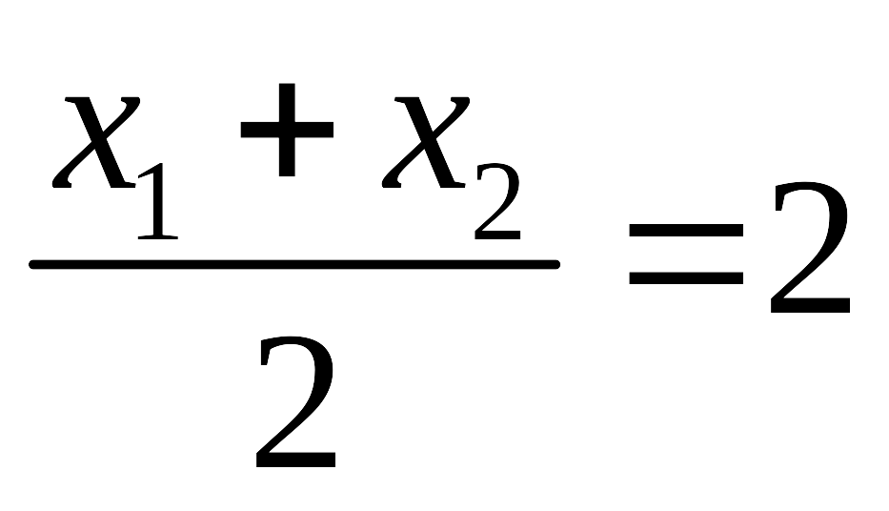得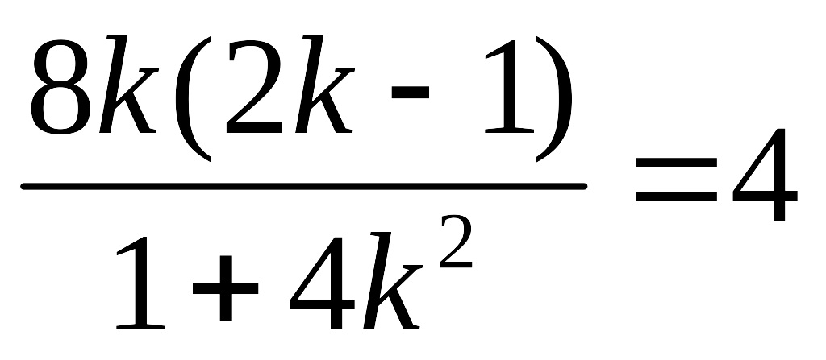，解得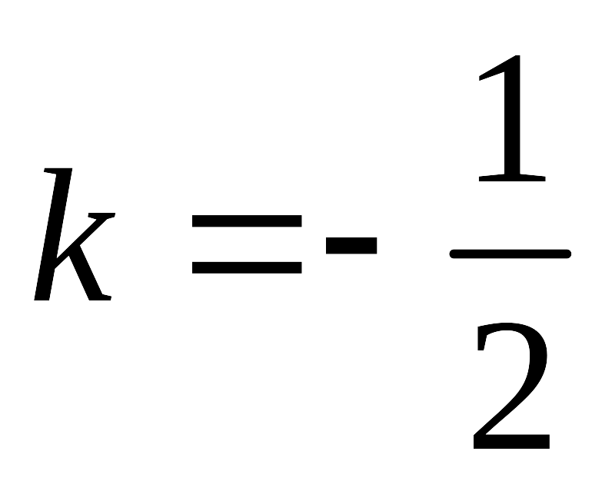．
从而x₁x₂＝8－2b²．
于是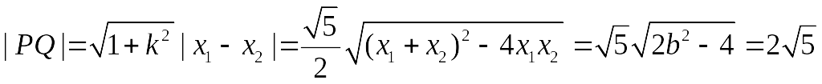
解得b²＝4，a²＝16，∴椭圆E的方程为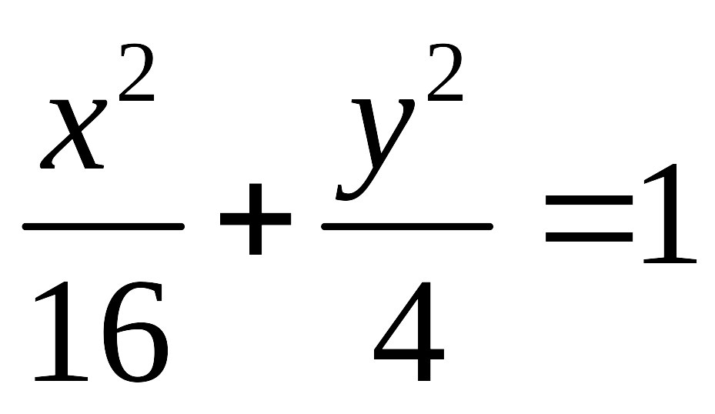．
21.（I）由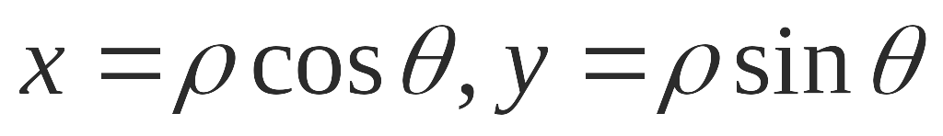可得的极坐标方程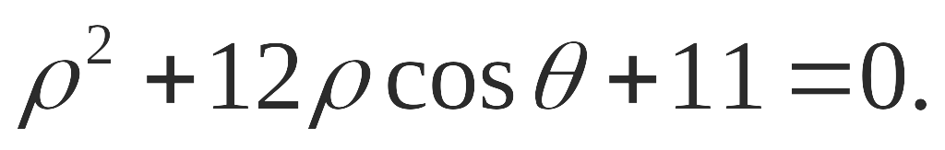
直线的直角坐标系方程得到：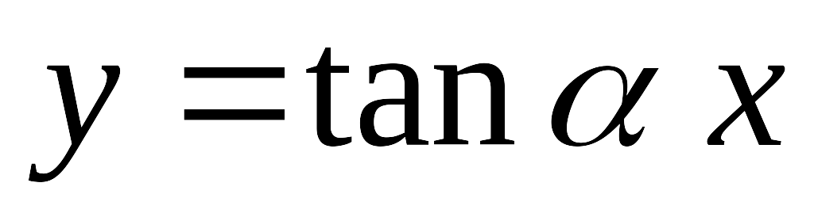
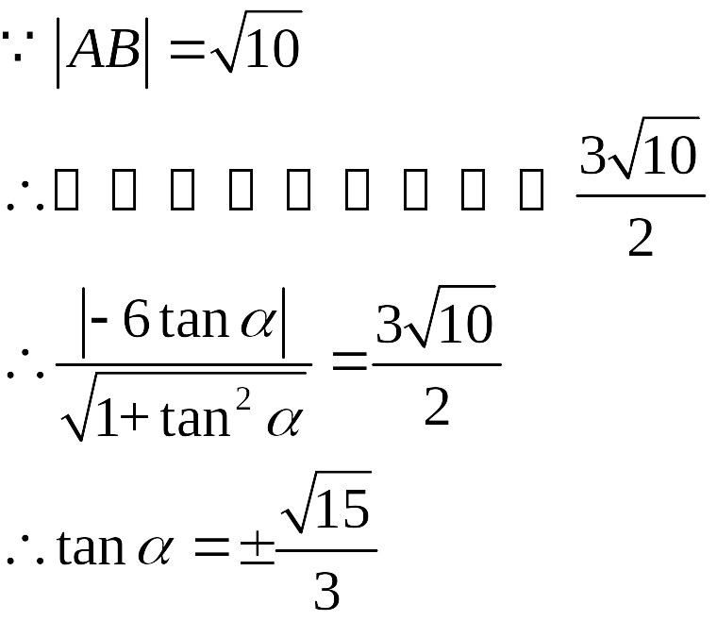 所以的斜率为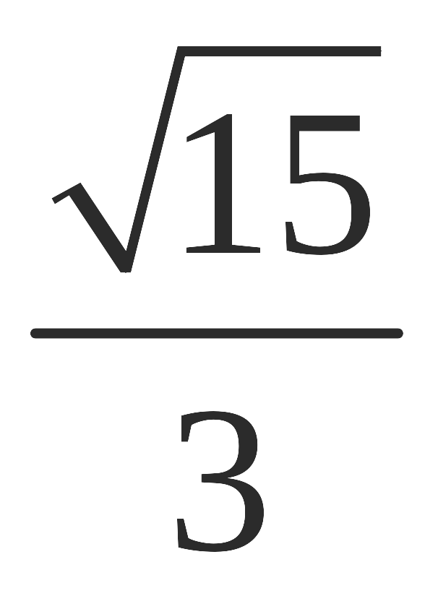或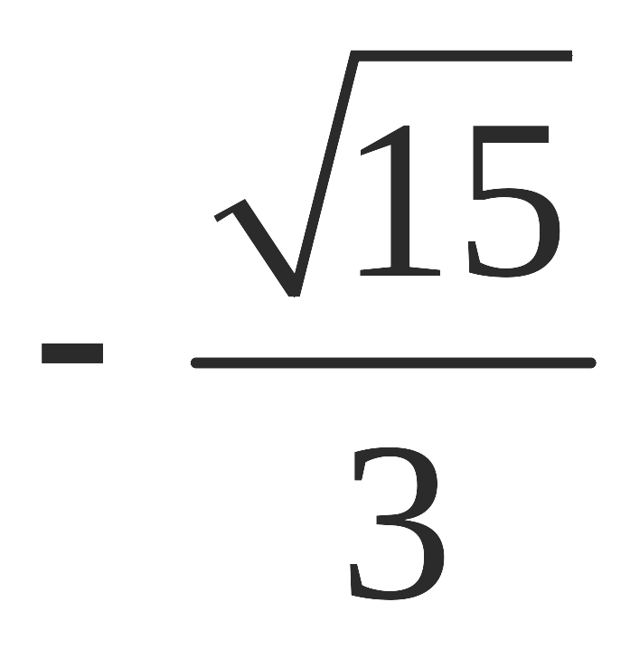.
22.解析： 设x＝x₀是方程的实根，代入方程并整理得(x＋kx₀＋2)＋(2x₀＋k)i＝0.
由复数相等的条件得
解得或
∴方程的实根为x＝或x＝－，
相应的k的值为k＝－2或k＝2.

